1.http之url:

HTTP使用统一资源标识符（Uniform Resource Identifiers, URI）来传输数据和建立连接。URL是一种特殊类型的URI，包含了用于查找某个资源的足够的信息

URL,全称是UniformResourceLocator, 中文叫统一资源定位符,是互联网上用来标识某一处资源的地址。以下面这个URL为例，介绍下普通URL的各部分组成：

<http://www.aspxfans.com:8080/news/index.asp?boardID=5&ID=24618&page=1#name>

从上面的URL可以看出，一个完整的URL包括以下几部分：  
1.协议部分：该URL的协议部分为“http：”，这代表网页使用的是HTTP协议。在Internet中可以使用多种协议，如HTTP，FTP等等本例中使用的是HTTP协议。在"HTTP"后面的“//”为分隔符

2.域名部分：该URL的域名部分为“www.aspxfans.com”。一个URL中，也可以使用IP地址作为域名使用

3.端口部分：跟在域名后面的是端口，域名和端口之间使用“:”作为分隔符。端口不是一个URL必须的部分，如果省略端口部分，将采用默认端口

4.虚拟目录部分：从域名后的第一个“/”开始到最后一个“/”为止，是虚拟目录部分。虚拟目录也不是一个URL必须的部分。本例中的虚拟目录是“/news/”

5.文件名部分：从域名后的最后一个“/”开始到“？”为止，是文件名部分，如果没有“?”,则是从域名后的最后一个“/”开始到“#”为止，是文件部分，如果没有“？”和“#”，那么从域名后的最后一个“/”开始到结束，都是文件名部分。本例中的文件名是“index.asp”。文件名部分也不是一个URL必须的部分，如果省略该部分，则使用默认的文件名

6.锚部分：从“#”开始到最后，都是锚部分。本例中的锚部分是“name”。锚部分也不是一个URL必须的部分

7.参数部分：从“？”开始到“#”为止之间的部分为参数部分，又称搜索部分、查询部分。本例中的参数部分为“boardID=5&ID=24618&page=1”。参数可以允许有多个参数，参数与参数之间用“&”作为分隔符。

2.Request的请求头域：（相当于对浏览器和服务器使用的限制条件）

(1)Accept:浏览器可以接受的媒体类型。

(2)Accept-Encoding:浏览器申明自己接受的编码方法，通常指定压缩方法，是否支持压缩，支持什么压缩方法。

(3)Connection: keep-alive   当一个网页打开完成后，客户端和服务器之间用于传输HTTP数据的TCP连接不会关闭，如果客户端再次访问这个服务器上的网页，会继续使用这一条已经建立的连接

  Connection: close  代表一个Request完成后，客户端和服务器之间用于传输HTTP数据的TCP连接会关闭， 当客户端再次发送Request，需要重新建立TCP连接。

(4)Accept-Language:浏览器申明自己接收的语言。如： Accept-Language: en-us

（注：）语言跟字符集的区别：中文是语言，中文有多种字符集，比如big5，gb2312，gbk等等；

3.请求消息：

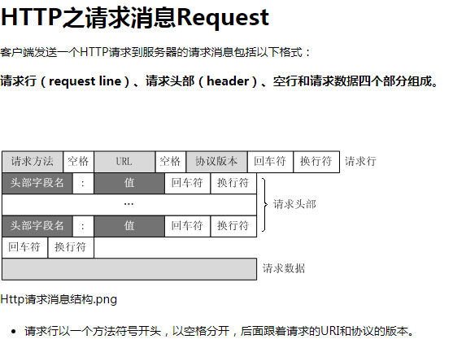

4.响应消息

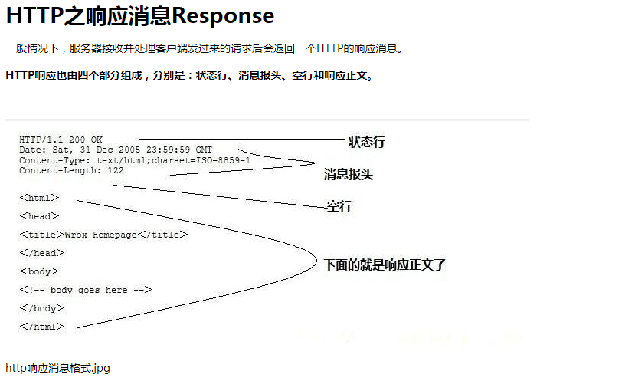

##### 状态行，由HTTP协议版本号， 状态码， 状态消息 三部分组成。

第一行为状态行，（HTTP/1.1）表明HTTP版本为1.1版本，状态码为200，状态消息为（ok）

